授权委托书

本人 朱宝利（姓名）系 盘锦顺方实业有限公司 （投标人名称）的法定代表人，现委托 盘锦顺方实业有限公司 （单位名称）的 业务员 （职务） 吴强 （姓名）为我公司授权代理人。代理人根据授权，以我公司名义签署、澄清、说明、补正、递交、撤回、修改 2024年二级物资集中采购41大类焊接材料（JC2024-WⅡ-41-01包）（项目名称） 投标文件、签订合同和处理有关事宜，其法律后果由我公司承担。
授权期限：自授权之日起至 2024年12月31日。
代理人无转委托权。
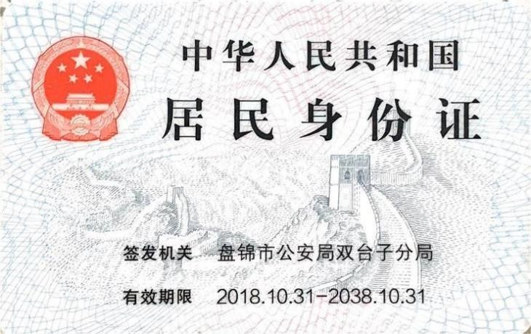
附：法定代表人及代理人身份证明
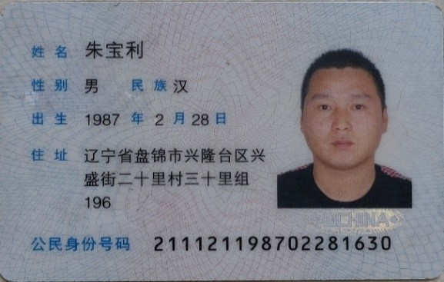


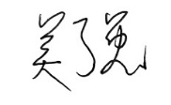
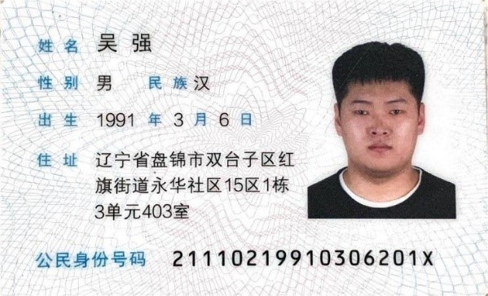
法定代表人： （签字或盖章）
代 理 人： （签字）

投 标 人： （盖单位公章）
2024年7月12日

